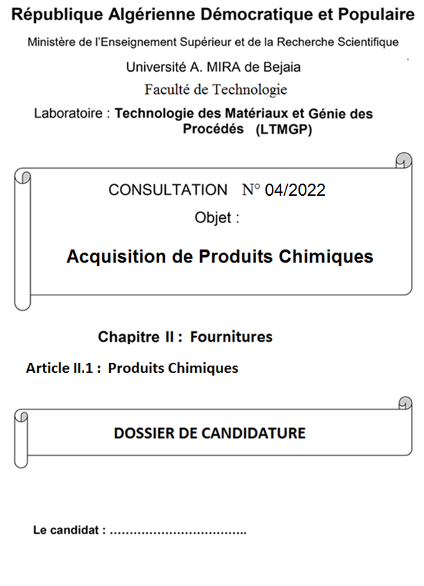
CONSULTATION N° 05/2022

RÉPUBLIQUE ALGÉRIENNE DÉMOCRATIQUE ET POPULAIRE

Déclaration de candidature

1/Identification du service contractant :
Désignation du service contractant:…………………………………………………………….
…………………………………………………………………………………………………..
2/Objet du contrat:........................................................................................................
…………………………………………………………………………………………………..
3/Objet de la candidature :
La présente déclaration de candidature est présentée dans le cadre d’un contrat alloti :
Non Oui
Dans l’affirmative :
Préciser les numéros des lots ainsi que leurs intitulés:………………………………………….
…………………………………………………………………………………………………..
…………………………………………………………………………………………………..
4/Présentation du candidat ou soumissionnaire :
Nom, Prénom, nationalité, date et lieu de naissance du signataire, ayant qualité pour engagerla société à l’occasion du contrat:…….............................................................................
……………………………………………………………………………………….. Agissant :
En son nom et pour son compte
Au nom et pour le compte de la société qu’il représente
4-1/ Candidat ou soumissionnaire seul :
Dénomination de la société :……………......………………………………………………….
…………………………………………………………………………………………………...
Adresse, n° de téléphone, n° de Fax, adresse électronique, numéro d’identification statistique(NIS) pour les entreprises de droit algérien, et le numéro D-U-N-S pour les entreprisesétrangères:……………………………………………………………………………
…………………………………………………………………………………………………...
…………………………………………………………………………………………………...
Forme juridique de la société : …………………………………………………………………
Montant du capital social : ………………………………………………………………….....
4-2/ Le candidat ou soumissionnaire, membre d’un groupement momentané d’entreprises :
Le groupement est : Conjoint Solidaire
Nombre des membres du groupement (en chiffres et en lettres): ………………………..........
Nom du groupement :…………………………………………………………………………..
Présentation de chaque membre du groupement :
Dénomination de la société:……………………………….………………………………..….
Adresse, n° de téléphone, n° de Fax, adresse électronique, numéro d’identification statistique(NIS) pour les entreprises de droit algérien, et le numéro D-U-N-S pour les entreprisesétrangères:……………………………………………………………………………………….
…………………………………………………………………………………………………...
…………………………………………………………………………………………………...
Forme juridique de la société : ………………………………………………………………….
…………………………………………………………………………………………………...
Montant du capital social : ………………………………………………………………….......
La société est-elle mandataire du groupement ? : Non Oui
Le membre du groupement (Tous les membres du groupement doivent opter pour le mêmechoix):
- signe individuellement la déclaration à souscrire, la lettre de soumission, l’offre dugroupement ainsi que toutes modifications du contrat qui pourraient intervenirultérieurement ou ;
- donne mandat à un membre du groupement, conformément à la convention de groupement,pour signer, en son nom et pour son compte, la déclaration à souscrire, la lettre de soumission,l’offre du groupement ainsi que toutes modifications du contrat qui pourraientintervenir ultérieurement ;
Dans le cas d’un groupement conjoint préciser les prestations exécutées par chaque membredu groupement, en indiquant le numéro du lot ou des lots concerné(s), le cas échéant:..............
…………………………………………………………………………………………………..
…………………………………………………………………………………………………..
…………………………………………………………………………………………………..
5/Déclaration du candidat ou soumissionnaire:
Le candidat ou soumissionnaire déclare qu’il n’est pas exclu ou interdit de participer auxmarchés publics :
- pour avoir refusé de compléter son offre ou du fait qu’il s’est désisté de l’exécution d’unmarché public ;
- du fait qu’il soit en état de faillite, de liquidation, de cessation d’activité ou du fait qu’il faitl’objet d’une procédure relative à l’une de ces situations ;
- pour avoir fait l’objet d’un jugement ayant autorité de la chose jugée constatant un délitaffectant sa probité professionnelle ;
- pour avoir fait une fausse déclaration ;
- du fait qu’il soit inscrit sur la liste des entreprises défaillantes ;
- du fait qu’il soit inscrit sur la liste des opérateurs économiques interdits de participer auxmarchés publics ;
- du fait qu’il soit inscrit au fichier national des fraudeurs, auteurs d’infractions graves auxlégislations et réglementations fiscales, douanières et commerciales ;
- pour avoir fait l’objet d’une condamnation définitive par la justice pour infraction grave à lalégislation du travail ;
- du fait qu’il soit une société étrangère qui n’a pas honoré son engagement d’investir ;
- du fait qu’il ne soit pas en règle avec ses obligations fiscales, parafiscales et enversl’organisme en charge des congés payés et du chômage intempéries des secteurs du bâtiment,des travaux publics et de l’hydraulique, le cas échéant, pour les entreprises de droit algérien etles entreprises étrangères ayant déjà exercé en Algérie ;
- pour n’avoir pas effectué le dépôt légal des comptes sociaux, pour les sociétés de droitalgérien ;
Oui Non
Dans la négative (à préciser) : …………………………………………………………………
………………………………………………………………………………………………...
Le candidat ou soumissionnaire déclare qu’il n’est pas en règlement judiciaire et que soncasier judiciaire datant de moins de trois mois porte la mention « néant ». Dans le cascontraire, il doit joindre le jugement et le casier judiciaire. Dans le cas ou l’entreprise fait l’objet d’un règlement judiciaire ou de concordat le candidat ou soumissionnaire déclare qu’ilest autorisé à poursuivre son activité.
Le candidat ou soumissionnaire déclare qu’il :
- est inscrit au registre de commerce ou,
- est inscrit au registre de l’artisanat et des métiers, pour les artisans d’art ou,
- détient la carte professionnelle d’artisan ou,
- est dans une autre situation (à préciser) :……………………..……………………………
Dénomination exacte et adresse de l’organisme, numéro et date d’inscription :……………….
………………………………………………………………………………………………….
Le candidat ou soumissionnaire déclare qu’il détient le numéro d’identification fiscalesuivant :………………………, délivré par ………………….le……………………. pour lesentreprises de droit algérien et les entreprises étrangères ayant déjà exercé en Algérie.
Le candidat ou soumissionnaire déclare qu’il n’existe pas de privilèges, nantissements, gageset/ou d’hypothèques inscrits à l’encontre de l’entreprise. Non Oui
Dans l’affirmative (préciser leur nature et joindre copie de leurs états, délivrés par une autoritécompétente) :…………………………………………………………………………………….
………………………………………………………………………………………………...
Le candidat ou soumissionnaire déclare que la société n’a pas été condamnée en applicationde l’ordonnance n°03-03 du 19 Joumada 1424 correspondant au 19 juillet 2003 relative à laconcurrence ou en application de tout autre dispositif équivalent: Non Oui
Dans l’affirmative : (préciser la cause de la condamnation, la sanction et la date de ladécision, et joindre copie de cette décision)…………….……………………………………….
…………………………………………………………………………………………………...
Le candidat ou soumissionnaire seul ou en groupement déclare présenter les capacitésnécessaires à l’exécution du contrat et produit à cet effet, les documents demandés parle service contractant dans le cahier des charges (lister ci-après les documents joints) :
-………………………………………………………………………………………………... ;
-………………………………………………………………………………………………... ;
-………………………………………………………………………………………………... ;
-………………………………………………………………………………………………... ;
-………………………………………………………………………………………………... ;
-………………………………………………………………………………………………... ;
-………………………………………………………………………………………………... ;
-………………………………………………………………………………………………... ;
Le candidat ou soumissionnaire déclare que :
- la société est qualifiée et/ou agréée par une administration publique ou un organismespécialisé à cet effet, lorsque cela est prévu par un texte réglementaire :Non Oui
Dans l’affirmative : (indiquer l’administration publique ou l’organisme spécialisé qui adélivré le document, son numéro, sa date de délivrance et sa dated’expiration)…………………………………………………………….…………………
…………………………………………………………………………………………………...
- la société a réalisé pendant ………………….…………………………(Indiquer la périodeconsidérée exigée dans le cahier des charges) un chiffre d’affaires annuel moyen de (indiquerle montant du chiffre d’affaires en chiffres, en lettres et en hors taxes) :………………………...………………………………………………………………………………………………………. dont ………% sont en relation avec l’objet du contrat, du lot ou des lots(barrer lamention inutile).
Le candidat ou soumissionnaire présente un sous-traitant :Non Oui
Dans l’affirmative remplir la déclaration de sous-traitant.
6/Signature du candidat ou soumissionnaire seul ou de chaque membre du groupement :
J’affirme, sous peine de résiliation de plein droit du contrat ou de sa mise en régie auxtorts exclusifs de la société, que ladite société ne tombe pas sous le coup des interdictionsédictées par la législation et la réglementation en vigueur.
Certifie, sous peine de l’application des sanctions prévues par l’article 216 de l’ordonnancen° 66-156 du 18 Safar 1386 correspondant au 8 juin 1966 portant code pénal que lesrenseignements fournis ci-dessus sont exacts.

Nom, prénom, qualité du signataire | Lieu et date de signature | signature

N.B :

- Cocher les cases correspondant à votre choix.
- Les cases correspondantes doivent obligatoirement être remplies.
- En cas de groupement, présenter une déclaration par membre.
- En cas d’allotissement, présenter une déclaration pour tous les lots.
- Lorsque le candidat ou soumissionnaire est une personne physique, il doit adapter lesrubriques spécifiques aux sociétés, à l’entreprise individuelle.

RÉPUBLIQUE ALGÉRIENNE DÉMOCRATIQUE ET POPULAIRE

Déclaration de probité
1/Identification du service contractant :
Désignation du service contractant :…………………………………………………………….
…………………………………………………………………………………………………..
2/Objet du contrat:…….................................................................................................
…………………………………………………………………………………………………..
3/Présentation du candidat ou soumissionnaire :
Nom, Prénom, nationalité, date et lieu de naissance du signataire, ayant qualité pour engager la société à l’occasion du contrat:……………………………………………………….
………………………………………………………………………………………, agissant : en son nom et pour son compte. au nom et pour le compte de la société qu’il représente.
Dénomination de la société :……………......………………………………………………….
…………………………………………………………………………………………………...
Adresse, n° de téléphone, n° de Fax, adresse électronique, numéro d’identification statistique(NIS) pour les entreprises de droit algérien, et le numéro D-U-N-S pour les entreprises étrangères:……………………………………………………………………………………….
…………………………………………………………………………………………………...
Forme juridique de la société : …………………………………………………………………
4/Déclaration du candidat ou soumissionnaire:
Je déclare que ni moi, ni l’un de mes employés ou représentants, n’avons fait l’objet de poursuites judiciaires pour corruption ou tentative de corruption d’agents publics.
Non Oui
Dans l’affirmative (préciser la nature de ces poursuites, la décision rendue et joindre une copie du jugement) :…………………………………………………………………………….
…………………………………………………………………………………………………...
M’engage à ne recourir à aucun acte ou manœuvre dans le but de faciliter ou de privilégier le traitement de mon offre au détriment de la concurrence loyale.
M’engage à ne pas m’adonner à des actes ou à des manœuvres tendant à promettre d’offrir ou d’accorder à un agent public, directement ou indirectement, soit pour lui-même ou pour une autre entité, une rémunération ou un avantage de quelque nature que ce soit, à l’occasion de la préparation, de la négociation, de la passation, de l’exécution ou de contrôle d’un contrat ou d’un avenant.
Déclare avoir pris connaissance que la découverte d’indices concordants de partialité ou de corruption avant, pendant ou après la procédure de passation d’un contrat ou d’un avenant, sans préjudice des poursuites judiciaires, constituerait un motif suffisant pour prendre toute mesure coercitive, notamment de résilier ou d’annuler le contrat ou l’avenant concerné et d’inscrire l’entreprise sur la liste des opérateurs économiques interdits de participer aux marchés publics.
Certifie, sous peine de l’application des sanctions prévues par l’article 216 de l’ordonnance n° 66-156 du 18 Safar 1386 correspondant au 8 juin 1966 portant code pénal que les renseignements fournis ci-dessus sont exacts.
Fait à …………………. le……………………….
Signature du candidat ou soumissionnaire
(Nom, qualité du signataire et cachet du candidat ou soumissionnaire)

N.B :
- Cocher les cases correspondant à votre choix.
- Toutes les rubriques doivent obligatoirement être remplies.
- En cas de groupement, chaque membre doit présenter sa propre déclaration.
- En cas de sous-traitance, chaque sous-traitant doit présenter sa propre déclaration.
- En cas d’allotissement, présenter une seule déclaration pour tous les lots. Le(s) numéro(s) de lot(s) doit (vent) être mentionné(s) dans la rubrique n° 2 de la présente déclaration.
- Lorsque le candidat ou soumissionnaire est une personne physique, il doit adapter les rubriques spécifiques aux sociétés, à l’entreprise individuelle.

